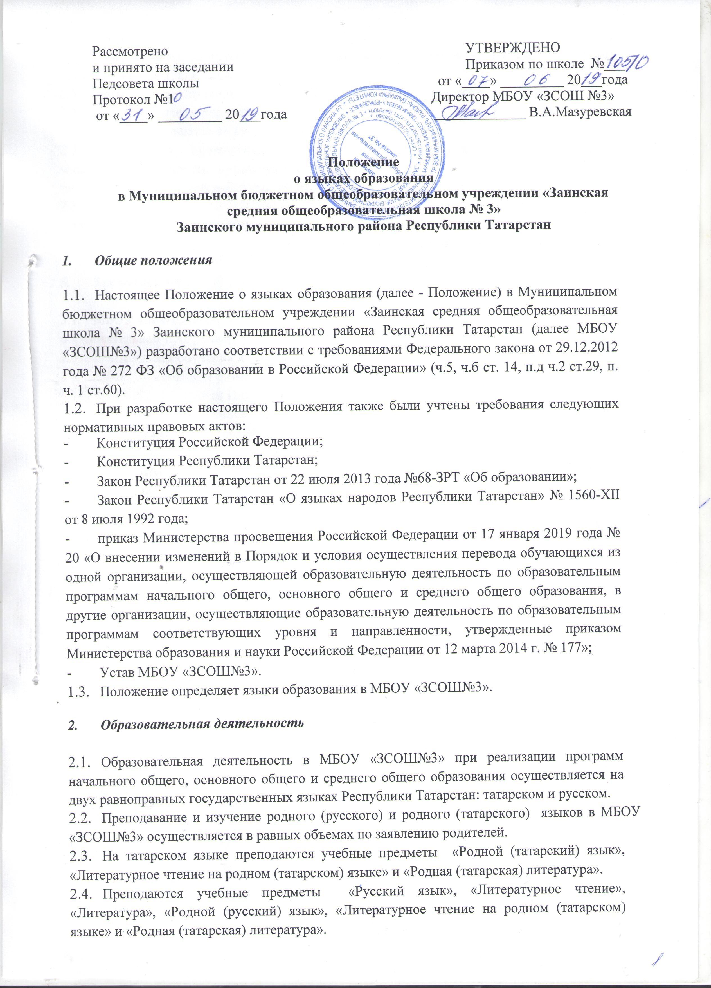
  - В качестве иностранного языка в МБОУ «ЗСОШ№3» изучается английский язык.
  - Остальные предметы учебного плана МБОУ «ЗСОШ№3», не указанные в п.п.2.3, 2.5 Положения, преподаются на русском языке.
  - Мероприятия, проводимые в МБОУ «ЗСОШ №3» в рамках организации воспитательной работы, организуются на русском, татарском и английском языках в зависимости от их целей, тематики, целевой аудитории и иных факторов.
  - При реализации дополнительных общеразвивающих программ в МБОУ «ЗСОШ№3» преподавание осуществляется на русском, татарском и английском языках.

- Заключительные положения.

  - МБОУ «ЗСОШ №3» обеспечивает учащихся учебниками по всем предметам основной образовательной программы МБОУ «ЗСОШ №3» на определенных в разделе 2 настоящего Положения языках обучения и воспитания.
  - МБОУ «ЗСОШ№3» размещает информацию о языках обучения на официальном сайте МБОУ «ЗСОШ №3» в сети Интернет.
  - Наружное и внутреннее оформление школы (вывески, наименования кабинетов, названия стендов и т.д.) обеспечивается на двух государственных языках Республики Татарстан, дополнительно может обеспечиваться на английском языке.
  - Документы об образовании, выдаваемые обучающимся по окончании обучения, оформляются на русском языке.

